ANALISA MANAJEMEN BAHAN DENGAN METODE MRP PADA PEMBANGUNAN PROYEK KANTOR KESEHATAN RS. DIRGAHAYU SAMARINDA

Muhammad Defri
Fakultas Teknik, Jurusan Teknik Sipil
Universitas 17 Agustus 1945 Samarinda

Abstrak

Dalam pelaksaanaan suatu proyek, Pengadaan material atau bahan merupakan bagian penting dari sebuah pekerjaan proyek konstruksi, dimana manajemen bahan material merupakan salah satu bagian penting dari suatu proyek yang nilainya hampir mencapai setengah dari total biaya pekerjaan, sehingga harus di rencanakan secara teliti dan benar. Oleh karena itu manajemen yang tepat untuk membeli, menyimpan, mendistribusikan dan menghitung bahan konstruksI dengan material requirement planning (MRP) menjadi sangat penting dan di butuhkan dalam suatu proyek.
Biasanya di dalam suatu proyek konstruksi terjadi kelebihan persediaan bahan ataupun sebaliknya. Kelebihan persediaan bahan merupakan suatu hal yang bisa di bilang pemborosan karena terjadi investasi yang berlebihan atau tidak sesuai dengan kebutuhan di lapangan.
Untuk mendapatkan hasil yang maksimal dari suatu proyek, diperlukan metode MRP (Material Requirement Planning), untuk menghitung kebutuhan bahan dalam menunjang pelaksanaan kegiatan dilokasi proyek harus ditentukan dengan cara melakukan perhitungan berdasarkan jadwal Induk Proyek (Time Schedule), sehingga jumlah dan jenis bahan yang di perlukan tidak mengalami kelebihan ataupun kekurangan persediaan bahan.

Kata Kunci : kebutuhan bahan, analisa manajemen bahan dengan MRP.

PENDAHULUAN
1. Latar Belakang
Berdasarkan keputusan Dekan Fakultas Teknik Universitas 17 Agustus 1945 nomor 052/SK/FT/2018 Tanggal 22 Okteber 2018, tentang penelitian pembuatan Tugas Akhir atau Skripsi, Sehubungan dengan hal tersebut diatas penulisan ini digunakan untuk persyaratan mendapatkan gelar sarjana Teknik Sipil (ST) jenjang Strata satu (S1) pada program studi teknik sipil fakultas teknik.
Dalam pelaksaanaan suatu proyek, Pengadaan material atau bahan merupakan bagian penting dari sebuah pekerjaan proyek konstruksi, di mana manajemen bahan material merupakan salah satu bagian penting dari suatu proyek yang nilainya hampir mencapai setengah dari total biaya pekerjaan
Oleh karena itu manajemen yang tepat untuk membeli, menyimpan, mendistribusikan dan menghitung bahan konstruksi menjadi sangat penting dan di butuhkan dalam suatu proyek. Biasanya di dalam suatu proyek konstruksi terjadi kelebihan persediaan bahan ataupun sebaliknya.
Dalam pelaksanaan pada manajemen bahan seperti kekurangan material atau pun kesalahan dalam pemesanan material sehingga hal tersebut bisa berdampak pada konsekuensi ‘kerugian’ yang dapat di terima oleh kedua belah pihak tersebut, owner ataupun kontraktor. Berawal dari sinilah peneliti tertarik untuk memecahkan suatu masalah tentang Analisa manajemen Bahan Dengan Menggunakan Metode MRP (Material Requirement Planning) Pada proyek Pembangunan kantor kesehatan Rs.Dirgahayu Samarinda.

2. Rumusan Masalah
Dari penulisan latar belakang di atas, yang berkaitan dengan penelitian mengenai pengendalian bahan penelitian ini meliputi :
1. Bagaimana menentukan kebutuhan bahan dengan menggunakan metode MRP (Material Requirement Planning ). untuk mendapatkan biaya persediaan yang ekonomis ??

3. Batasan Masalah
Agar pembahasan dalam penulisan nanti bisa lebih terarah dan sistematis, maka pembahasan dalam penulisan ini dibatasi sebagai berikut :
- Permasalahan dibatasi pada hal-hal sebagai berikut:
- Penelitian ini dilakukan pada proyek pembangunan kantor kesehatan Rs.dirgahayu Samarinda.
- Penelitian ini dilakukan hanya pada pekerjaan lantai keramik.
- Penelitian ini dilakukan hanya terhadap item bahan yang ditinjau yaitu semen, pasir, dan keramik 40x40 dan keramik 20x20 yang digunakan pada pekerjaan lantai keramik pada proyek pembangunan kantor kesehatan Rs.dirgahayu Samarinda.
- Dalam penelitian ini hanya membahas cara penerapan Metode MRP (Material Requirement Planning) dipekerjaan.
- Dalam penelitian ini menggunakan teknik lot-sizing untuk menghitung material yang dibutuhkan dalam proses pekerjaan..

4. Tujuan Penelitian
Adapun manfaat penelitian yang ingin di capai dalam penelitian ini adalah sebagai berikut:
1. Untuk dapat memberikan informasi tentang analisa manajemen bahan material yang digunakan dalam proyek secara maksimal dan dilaksanakan pada proyek pembangunan kantor kesehatan Rs.dirgahayu Samarinda.
2. Untuk mengetahui jumlah kebutuhan bahan pada pembangunan kantor kesehatan Rs.dirgahayu Samarinda..

5. Manfaat Penelitian
Adapun manfaat penelitian yang ingin di capai dalam penelitian ini adalah sebagai berikut:
- Secara teoritis
- Untuk memperkaya ilmu pengetahuan dibidang manajemen konstruksi.
- Untuk melatih kemampuan melakukan penelitian secara ilmiah dan merumuskan hasil penelitian ke dalam bentuk tulisan.
- Untuk menerapkan teori-teori yang di peroleh dari bangku perkuliahan dan menghubungkan dengan praktek dilapangan.
2. Secara praktis
Secara praktis, hasil penelitian ini dapat dijadikan sebagai bahan pertimbangan untuk memecahkan masalah yang timbul dan berhubungan dengan pengendalian bahan material proyek sehingga tidak terjadi keterlambatan pembangunan konstruksi.
DASAR TEORI
2.1 Manajemen Proyek
Pengertian Proyek
Yang dimaksud dengan proyek adalah suatu usaha untuk mencapai suatu tujuan tertentu yang dibatasi oleh waktu dan sumber daya yang terbatas. Sehingga pengertian proyek konstruksi adalah suatu upaya untuk mencapai suatu hasil dalam bentuk bangunan atau infrastruktur.
Manajemen proyek konstruksi adalah proses penerapan fungsi-fungsi manajemen (perencanaan, pelaksanaan dan penerapan) secara sistimtis pada suatu proyek dengan menggunakan sumber daya yang ada secara efektif dan efsien agar tercapai tujuan proyek secara optimal. Manajemen Konstruksi meliputi mutu fisik konstruksi, biaya dan waktu. manajemen material dan manjemen tenaga kerja yang akan lebih ditekankan. Hal itu dikarenakan manajemen perencanaan berperan hanya 20% dan sisanya manajemen pelaksanaan termasuk didalamnya pengendalian biaya dan waktu proyek.
Manajemen konstruksi memiliki beberapa fungsi antara lain :
1. Sebagai Quality Control untuk menjaga kesesuaian antara perencanaan dan pelaksanaan
2. Mengantisipasi terjadinya perubahan kondisi lapangan yang tidak pasti dan mengatasi kendala terbatasnya waktu pelaksanaan
3. Memantau prestasi dan kemajuan proyek yang telah dicapai, hal itu dilakukan dengan opname (laporan) harian, mingguan dan bulanan
4. Hasil evaluasi dapat dijadikan tindakan pengambilan keputusan terhadap masalah-masalah yang terjadi di lapangan
5. Fungsi material dari manajemen merupakan sistem informasi yang baik untuk menganalisis performa dilapangan
2. Manajemen Material

2.2 Manajemen material
Manajemen material adalah suatu sistem yang mengkordinasikan aktivitas-aktivitas untuk merencanakan dan mengawasi volume dan waktu terhadap pengadaan material melalui penerimaan/perolehan, perubahan bentuk dan perpindahan dari bahan mentah, bahan yang sedang dalam proses dan bahan jadi (Saputra, 2004).
Pada setiap proyek konstruksi, pengadaan material merupakan bagian terpenting, karena sumber daya material dapat menyerap 50% - 70% dari biaya proyek (Ervianto, 2004). Oleh karena itu, penggunaan teknik manajemen yang baik dan tepat untuk membeli, menyimpan, mendistribusikan dan menghitung material konstruksi menjadi sangat penting agar aliran material pada proyek dapat berjalan lancar.
Penelitian yang pernah dilakukan sebelumnya oleh Yasa (2007), didapatkan hasil penelitian yaitu kontraktor kualifikasi K3 kurang melakukan kontrol terhadap pelaksanaan kontrol kuantitas dan penjadwalan material, sehingga hanya berkriteria cukup baik dibandingkan dengan kontraktor kualifikasi K2, K1 dan M2 yang telah berkriteria baik. Hasil penelitian tersebut didapatkan melalui penyebaran kuesioner kepada kontraktor-kontraktor di Kabupaten Tabanan

2.3 Definisi dan Tujuan Kontrol Material
Kontrol sama dengan pengendalian, dimana pengertian kontrol adalah tindakan pengaturan dan pengarahan pelaksanaan dengan maksud agar tujuan tertentu dapat dicapai secara efisien dan efektif (Subagya, 1996). Jadi pengertian kontrol material adalah suatu aktivitas pengaturan material yang bertujuan untuk mengetahui secara aktual material agar sesuai dengan kondisi yang ditetapkan saat perencanaan. Definisi penanganan atau pengendalian material (material handling) adalah (Wijaya dkk, 2005):
1. Suatu sistem atau kombinasi dari metode-metode, fasilitas-fasilitas, pekerja dan peralatan untuk pergerakan (moving), pengepakan (packing) dan penempatan (storing) material-material untuk tujuan yang spesifik.
2. Pergerakan benda atau bahan bangunan dari satu tempat ke tempat yang lain memakai beberapa peralatan tertentu.

- Fungsi dari pada kontrol material adalah:
a. Menjadi sarana pengelola/pembina logistik berupa data-data informasi yang bermanfaat bagi fungsi-fungsi logistik, sehingga masalah penentuan kebutuhan dari fungsi perencanaan dan penentuan kebutuhan material akan dapat diselenggarakan secara optimal.
b. Menjadi sarana bagi pimpinan dalam mengambil keputusan.
c. Menjadi sarana dalam mengikuti dan mengawasi penyelenggaraan logistik.

Untuk penyelenggaraan fungsi dari pada kontrol material tersebut, fungsi kontrol material ini mengandung kegiatan-kegiatan:
a. Inventarisasi : menyangkut kegiatan – kegiatan dalam perolehan data logistic /kontraktor.
b. Pengawasan : menyangkut kegiatan – kegiatan untuk menetapkan ada maupun tidaknya deviasi – deviasi penyelenggaraan dari rencana logistic / kontraktor.
c. Evaluasi : menyangkut kegiatan – kegiatan memonitor, menilai dan membentuk data – data logistic / kontraktor yang di perlukah hingga merupakan informasi bagi fungsi logistic /kontraktor.
Untuk melaksanakan kegiatan-kegiatan di atas diperlukan sarana-sarana yang harus sesuai dengan perkembangan (teknologi dan ruang lingkupnya, kondisi dan kebutuhannya), meliputi:
a. Struktur organisasi yang sudah mantap.
b. Sistem informasi yang memadai dan ditunjang oleh prosedur/tata
laksana yang diterapkan dengan konsekuen (Management Information System).
c. Pendidikan dan pelatihan.
d. Anggaran yang cukup memadai hingga pelaksanaan administrasi dapat menunjang pelaksanaan operasional seoptimal mungkin.
e. Penggunaan perangkat keras (hardware) dan lunak (software), seperti computer, alat komunikasinya dan lain sebagainya.
Fungsi control material ini sangat erat hubungannya dengan sistem informasi material. Pada dasarnya kebutuhan sistem informasi material adalah:
a. Pengenalan barang (identifikasi, klasifikasi, kodefikasi).
b. Jumlah (quantity).
c. Mutu dan kondisi (quality and condition).
d. Nilai (value).
Dari semua fungsi-fungsi kontrol material tersebut dapat disimpulkan tujuan dilakukannya suatu kontrol yang baik dalam suatu proyek adalah agar kebutuhan material yang terjadi di lapangan tidak jauh berbeda dengan kebutuhan material rencana. Pengendalian atau kontrol material dilakukan untuk menjamin efektifitas, dimana suatu output dapat diperkirakan
2.4 Faktor – Faktor Kontrol Material
Kontrol material itu sendiri merupakan perpaduan yang erat antara faktor-faktor (Wijaya dkk, 2005):
1. Kontrol kuantitas
2. Kontrol kualitas
3. Kontrol jadwal
4. Kontrol biaya
2.4.1 Kontrol Kuantitas
Kontrol kuantitas adalah suatu aktivitas pengelolaan jumlah atau volume material yang bertujuan agar jumlah atau volume yang direncanakan di awal sama dengan penggunaan di lapangan. Acuan adanya kontrol kuantitas ini tentunya berdasarkan gambar rencana dari proyek konstruksi yang akan di kerjakan. Berdasarkan gambar rencana tersebutlah dapat diketahui volume dari masing- masing pekerjaan, sehingga di estimasi kebutuhan materialnya. material yang di estimasi tersebut yang di kontrol agar nantinya tidak terjadi perbedaan yang signifikan di lapangan.
2.4.1.1 Pengadaan Material
Pengadaan adalah segala kegiatan dan usaha untuk menambah dan memenuhi kebutuhan barang dan jasa berdasarkan peraturan yang berlaku dengan menciptakan sesuatu yang tadinya belum ada menjadi ada (Subagya, 1996).Dalam fungsi pengadaan ini dilakukan proses pelaksanaan rencana pengadaan dari fungsi perencanaan dan penentuan kebutuhan material, serta rencana pembiayaan dari fungsi penganggaran.
Perencanaan Kebutuhan Material/Material Requirement Planning (MRP) adalah suatu sistem perencanaan dan penjadwalan kebutuhan material untuk produksi yang memerlukan beberapa tahapan atau proses/fase atau dengan kata lain adalah suatu rencana produksi untuk sejumlah produk jadi yang diterjemahkan ke bahan mentah, (komponen) yang dibutuhkan dengan menggunakan waktu tenggang,sehingga dapat ditentukan kapan dan berapa banyak yang dipesan untuk masing-masing komponen suatu produk yang akan dibuat (Saputra, 2004).
2.4.1.2 PembelianMaterial
Pembelian material dimulai dari seorang membutuhkan material tertentu untuk melaksanakan kegiatan tertentu yang berhubungan dengan proyek (Ervianto,2004). Tanpa adanya administrasi yang baik di dalam bagian pembelian, tidak menutup kemungkinan terjadi pembelian yang berulang untuk material tertentu, disebabkan kekeliruan perhitungan kuantitas atau karena perubahan kebutuhan. Dalam hal pemesanan perlu di pikirkan cara pemesanan yang berencana. Material-material yang dipesan dan tiba jauh sebelum di butuhkan berarti harus di bayar lebih cepat daripada seharusnya. Mungkin juga akan timbul masalah penyimpangan volume yang dipesan sangat besar.
2.4.1.3 Pemakaian Material
Petugas gudang harus menjamin bahwa material yang keluar dari gudang digunakan untuk kepentingan pelaksanaan proyek. Administrasi harus didesain sedemikian rupa sehingga dapat dijadikan sarana umpan balik yang tepat dari semua pengambilan material kepada bagian pengendalian sediaan dan biaya. Pengendalian sediaan akan bertumpu pada informasi ini untuk memperbaharui catatan mereka sendiri, serta untuk melaporkan pesanan yang baru lewat bagian pembelian.
2.4.1.6 Persediaan Material
Persediaan adalah bahan/material yang disimpan yang digunakan untuk memenuhi tujuan tertentu, misalnya untuk digunakan dalam proses produksi, untuk dijual kembali, atau untuk suku cadang dari suatu peralatan. Persediaan dapat berupa bahan mentah, bahan pembantu, barang dalam proses, dan barang jadi.
2.4.2 Kontrol Kualitas
Kontrol kualitas adalah teknik operasional dan aktivitas yang digunakan untuk memenuhi persyaratan kualitas. Adanya kontrol kualitas ini sebagai bentuk pengawasan terhadap kesesuaian dengan spesifikasi teknis yang telah disepakati dalam kontrak. Kualitas biasanya menggambarkan karakteristik langsung dari suatu produk, seperti performansi (performance), keandalan (reliability), dan mudah dalam penggunaan (ease of use) (Gaspersz, 2005). Agar material yang diterima sesuai dengan pesanan, maka diperlukan pengontrolan di bagian penerimaan barang.
1. Penyimpanan
Penyimpanan merupakan mata rantai terakhir dari rantai pengendalian bahan/material. Sekali barang telah diterima oleh kontraktor, selanjutnya menjadi masalah dari bagian pergudangan/penyimpanan.Penyimpanan.

METODOLOGI PENELITIAN
3.1 Lokasi Penelitian
Lokasi penelitian yaitu proyek pembangunan kantor kesehatan Rs.dirgahayu di samarinda Jl.gunung merbabu no.60 Samarinda, provinsi kalimantan timur.
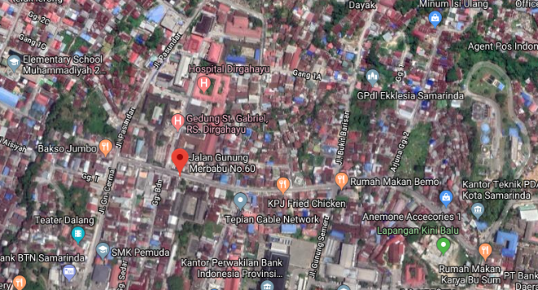
Lokasi Penelitian (Sumber : Google Maps)
2. Tahap Penelitian
Tahap penelitian yang di lakukan adalah sebagai berikut:
- Survey Lokasi
- Pengumpulan data primer dan sekunder
- Analisa data
- Kesimpulan dan saran

ANALISA DAN PEMBAHASAN
1. Gambaran Umum Proyek
Proyek pembangunan gedung kantor kesehatan di Samarinda provinsi Kalimantan timur yang beralamatkan di Jl. Gunung merbabu Samarinda dengan perencanaan 3 lantai dibangun di sebelah Rs. Dirgahayu Samarinda Dengan nilai kontrak sebesar Rp.3,396,820.000.00 (tiga milyar tiga ratus Sembilan puluh enam juta delapan ratus dua puluh ribu). Oleh pihak kontraktor pelaksana PT. SWADAYA BHAKTI GUNA.
Waktu pelaksanaan proyek mulai berlaku 8 bulan pekerjaan dan selama 244 hari kalender. Jenis proyek yang digunakan dalam penyelesian proyek pembangunan kantor Kesehatan Rs.dirgahayu samarinda.
4.2 Data Penelitian
Berdasarkan penelitian analisa pengendalian bahan proyek konstruksi, ada beberapa tahapan yang dilakukan dalam proses penelitian ini, yaitu terhadap pengendalian bahan pada proyek konstruksi di dapat dari hasil studi pustaka dari berbagi buku-buku literature. Kemudian dilanjutkan dengan melakukan pengumpulan data primer dan data sekunder. Data primer dengan cara observasi, lapangan dan wawancara, data sekunder pengumpulan data-data proyek (data gambar,time schedule dan analisis harga satuan).
4.3 Pengolahan analisa Data
Analisa data dimulai dengan menghitung kebutuhan material, berdasarkan jenis pekerjaan dan volume pekerjaan. Dengan mengambil komposisi-komposisi yang ada pada peraturan SNI.

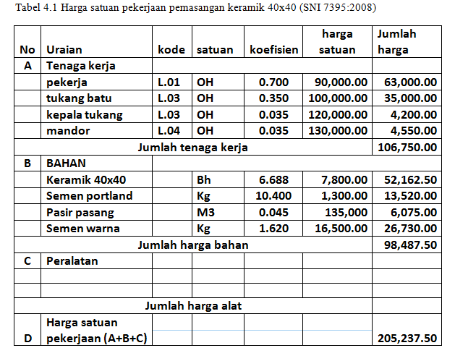
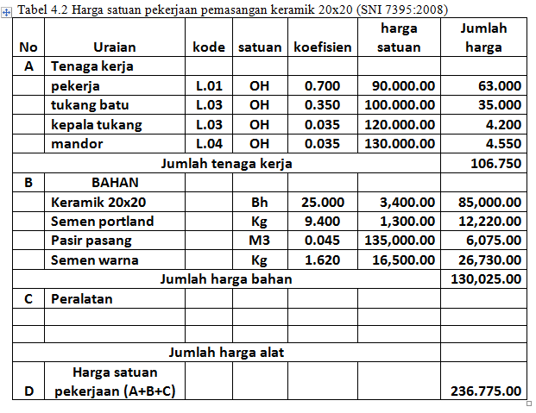
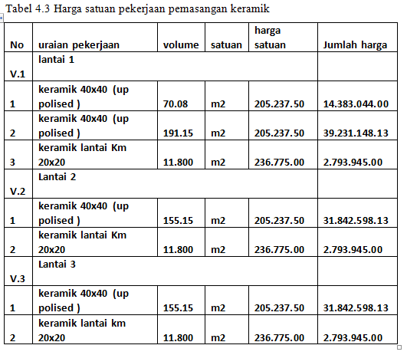
Perhitungan bahan lantai 1:
Perhitungan keramik :
Volume : 155,15m2
koefisien keramik : 6,688 bh
perhitungan kebutuhan keramik ukuran 40x40 cm :
= volume x koefisien keramik
= 155,15x 6,688
= 1037,64 bh
=1037,64 / 6 lembar
=172 dus
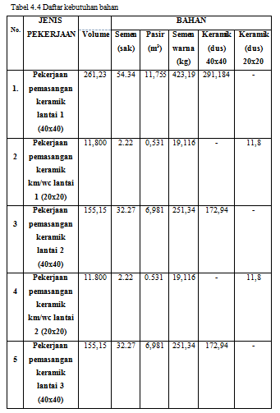
4 jadwal Pelaksanaan Proyek
Jadwal induk proyek (time schedule) adalah suatu penjadwalan proyek yang telah diidentifikasi untuk mengetahui jadwal pelaksanaan kegiatan tiap jenis pekerjaan. Jadwal pekerjaan pemasangan keramik pada lantai pada proyek pembangunan kantor Rs.dirgahayu samarinda memerlukan waktu selama 12 minggu (1 mnggu 6 hari kerja ),
4.5 Analisa biaya total
4.5.1 Biaya pemesanan adalah semua biaya penegeluaran yang timbul dari usaha mendatangkan material dari luar proyek.
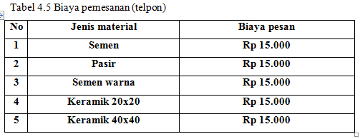
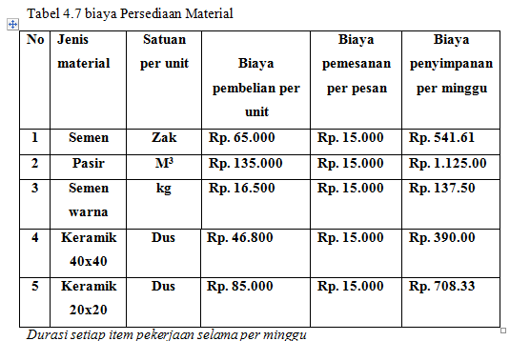
4.6 Analisa jumlah pemesanan optimum
Analisa jumlah optimum ini meliputi perhitungan penentuan ukuran lot (lotting) dan waktu rencana pemesanan (off setting). Proses lotting bertujuan untuk menentukan besarnya jumlah pesanan berdasarkan hasil perhitungan kebutuhan material total pada table 4.1 pemilihan teknik yang tepat dapat mempengaruhi keefektifan rencana kebutuhan material.
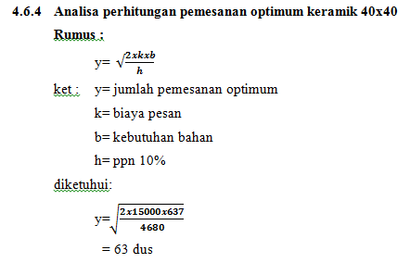
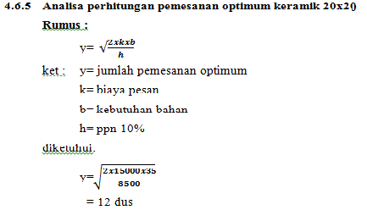
4.7 Hasil analisa perhitungan total biaya persediaan
- Hasil analisa perhitungan total biaya persediaan
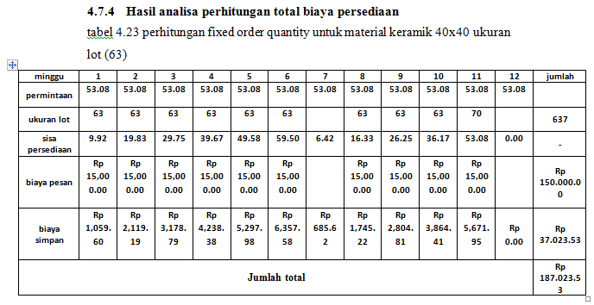
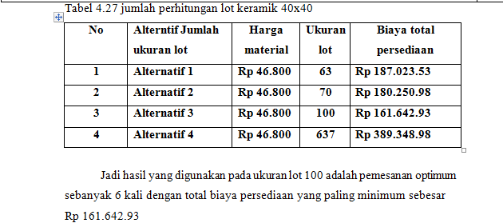
8 Reorder point (ROP)
Reorder point atau titik pemesanan, kembali adalah tingkat persediaan paling rendah saat pesanan harus dibuat dengan pemasuk untuk memastikan persediaan.
Rumus :
ROP = LT x Q
Ket :
ROP = Reorder point
LT = Lead time
Q = pemakaian rata – rata (perhari)

74.8.4 ROP material keramik 40x40
Diketahui :
Q = 8,847 (kebutuhan keramik 40x40 perhari)
LT = 1 Hari
ROP = Q x Lt
= 8,847 x 1
= 8,847 dus
Sehingga titik pemesanan kembali untuk semen saat persediaan keramik 40x40tinggal 8,847dus.
PENUTUP
1. Kesimpulan
Melalui hasil proses penerapan dalam manajemen bahan dengan menggunakan metode MRP (material requirement planning), maka dapat diperoleh gambaran bahwa teknik lot-sizing dan fixed order quantity dapat mengoptimalkan hasil persediaan dan biaya persediaan dalam suatu proyek
total biaya persediaan pada pekerjaan lantai keramik :
➢ SEMEN
Alternatif 3 harga material sebesar Rp 65.000 dengan ukuran lot pemesanan sebanyak 50 dan total biaya persediaan sebesar Rp 72.674.15
➢ PASIR
Alternatif 4 harga material sebesar Rp 135.000 dengan ukuran pemesanan lot sebanyak 15 dan total biaya persediaan sebesar Rp 38.174.03
➢ SEMEN WARNA
Alternatif 1 harga material sebesar Rp 16.500 dengan ukuran pemesanan lot sebanyak 140 dan total biaya persediaan sebesar Rp 185.832.02
➢ KERAMIK 40x40
Alternatif 3 harga material sebesar Rp 46.800 dengan ukuran pemesanan lot sebanyak 100 dan total biaya persediaan sebesar Rp 161.642.93
➢ KERAMIK 20x20
Alternatif 4 harga material sebesar Rp 85.000 dengan ukuran pemesanan lot sebanyak 35 dan total biaya persediaan sebesar Rp 35.568.62
2. Saran
Dalam penerapan metode (MRP). Dapat disimpulkan bahwa yang harus diperhatikan dalam pemilihan teknik yang sesuai dengan keadaan proyek maka dengan menggunakan teknik lot-sizing dan fixed order quantity dapat mengoptimalkan persediaan bahan maupun biaya persediaan

